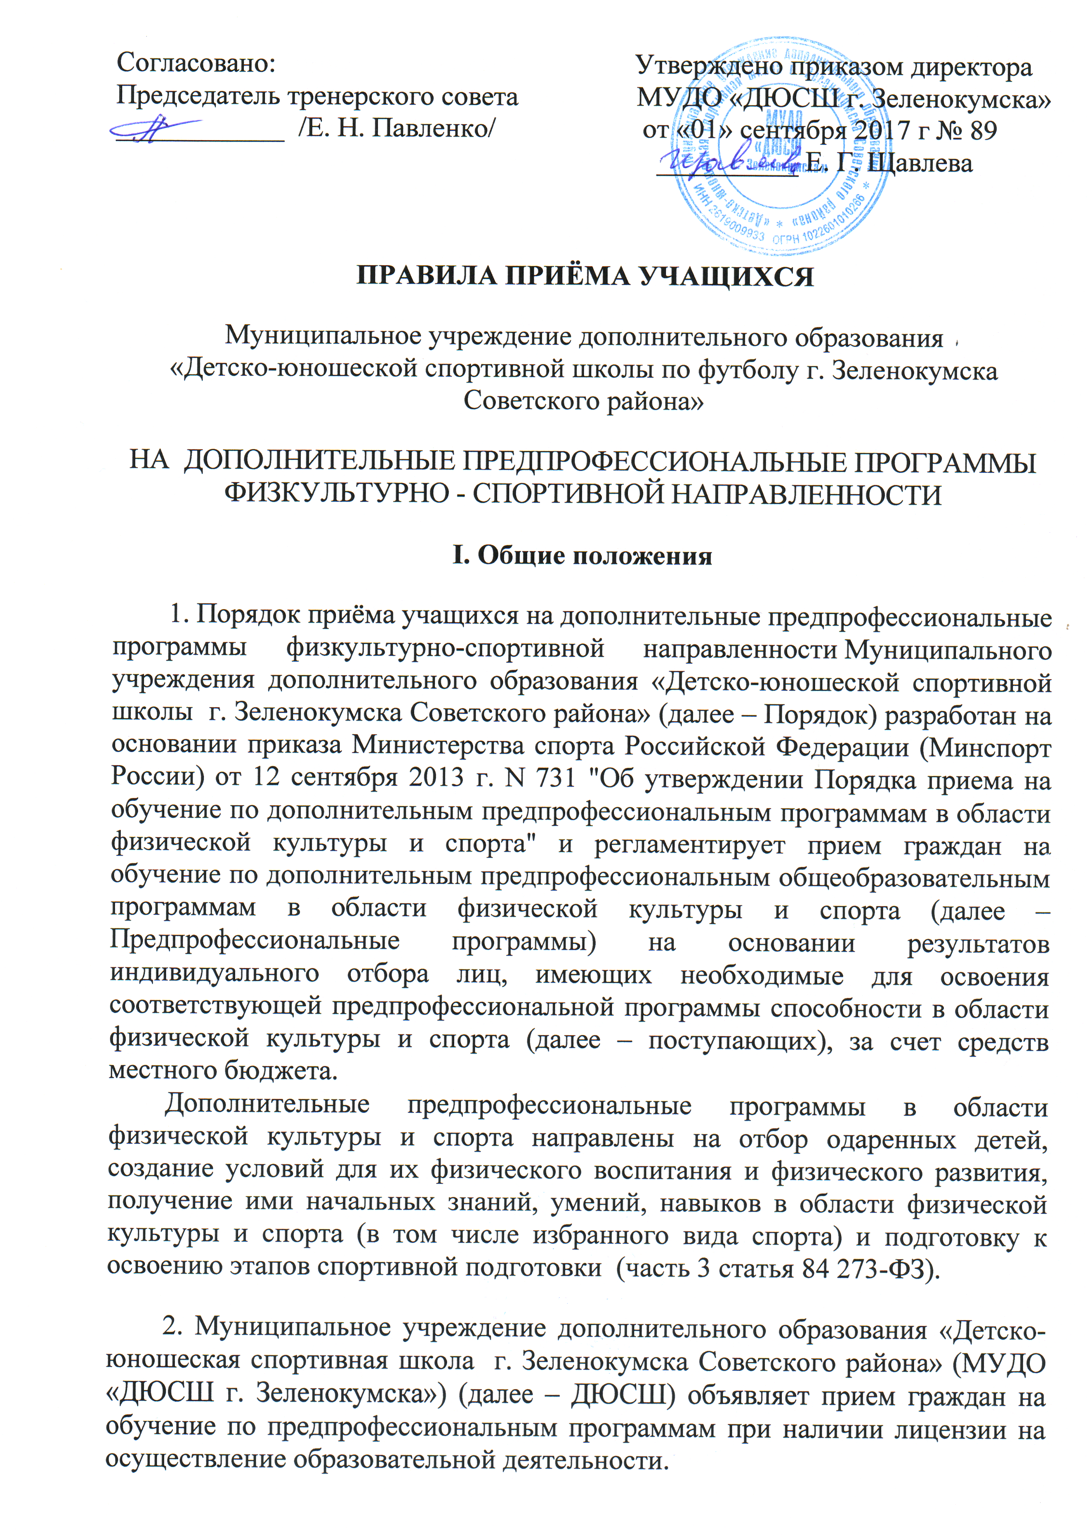
3. При приеме граждан на обучение по предпрофессиональным программам требования к уровню их образования не предъявляются.
4. Индивидуальный отбор проводится в целях выявления у поступающих физических, психологических способностей и (или) двигательных умений, необходимых для освоения соответствующих предпрофессиональных программ.
Для проведения индивидуального отбора поступающих, ДЮСШ проводит тестирование, а также вправе проводить предварительные просмотры, анкетирование, консультации в порядке, установленном ДЮСШ.
5. В целях организации приема и проведения индивидуального отбора поступающих в ДЮСШ создаются Приемная и Апелляционная комиссии.
Регламенты работы комиссий определяются локальным нормативным актом ДЮСШ. Составы комиссий утверждаются приказом руководителя ДЮСШ. В состав комиссий входят: Председатель комиссии, заместитель председателя комиссии, члены комиссии. Секретарь комиссии может не входить в состав комиссий.
5.1. Председателем Приемной комиссии является руководитель ДЮСШ или лицо, им уполномоченное.
Состав Приемной комиссии (не менее трёх человек) формируется из числа тренерско-преподавательского состава, других педагогических работников ДЮСШ, участвующих в реализации образовательной программы.
5.2. Председателем Апелляционной комиссии является руководитель ДЮСШ (в случае, если он не является Председателем приемной комиссии) или лицо, им уполномоченное.
Состав Апелляционной комиссии (не менее трех человек) формируется из числа тренерско-преподавательского состава, других педагогических работников ДЮСШ, участвующих в реализации образовательных программ, и не входящих в состав приемной комиссии.
6. При организации приема поступающих руководитель ДЮСШ обеспечивает соблюдение их прав, прав их законных представителей, установленных законодательством Российской Федерации, гласность и открытость работы Приемной и Апелляционной комиссий, объективность оценки способностей и склонностей поступающих.
7. Не позднее, чем за месяц до начала приема документов, ДЮСШ на своем информационном стенде и официальном сайте в информационно-телекоммуникационной сети "Интернет" размещает следующую информацию и документы с целью ознакомления с ними поступающих и их законных представителей:
- копию устава ДЮСШ;
- копию лицензии на осуществление образовательной деятельности (с приложениями);
- локальные нормативные акты, регламентирующие организацию образовательного и тренировочного процессов по образовательным программам и программам спортивной подготовки (при их наличии);
- условия работы Приемной и Апелляционной комиссий ДЮСШ;
- количество бюджетных мест в соответствующем году по образовательным программам (этапам, периодам обучения) и программам спортивной подготовки (при наличии), а также количество вакантных мест для приема поступающих (при наличии);
- сроки приема документов для обучения по предпрофессиональной программе в соответствующем году;
- сроки проведения индивидуального отбора поступающих в соответствующем году;
- формы отбора поступающих и его содержание по каждой образовательной программе;
- требования, предъявляемые к физическим (двигательным) способностям и к психологическим особенностям поступающих;
- систему оценок (отметок, баллов, показателей в единицах измерения), применяемую при проведении индивидуального отбора поступающих;
- условия и особенности проведения индивидуального отбора для поступающих с ограниченными возможностями здоровья;
- правила подачи и рассмотрения Апелляций по процедуре и (или) результатам индивидуального отбора поступающих;
- сроки зачисления поступающих в ДЮСШ.
8. Количество поступающих на бюджетной основе для обучения по образовательным программам определяется учредителем ДЮСШ в соответствии с муниципальным заданием на оказание муниципальных услуг.
9. Приемная комиссия ДЮСШ обеспечивает функционирование специальных телефонных линий, а также раздела сайта образовательной организации в информационно-телекоммуникационной сети "Интернет" для оперативных ответов на обращения, связанные с приемом поступающих.
II. Организация приема поступающих
1. Организация приема и зачисления поступающих, а также их индивидуальный отбор, осуществляются Приемной комиссией ДЮСШ.
ДЮСШ самостоятельно устанавливает сроки приема документов в соответствующем году, но не позднее, чем за месяц до проведения индивидуального отбора поступающих.
2. Прием в ДЮСШ на обучение по Предпрофессиональной программе осуществляется по письменному заявлению поступающих, достигших 14-летнего возраста или законных представителей поступающих.
В заявлении о приеме в ДЮСШ указываются следующие сведения:
- наименование Предпрофессиональной программы, на которую планируется поступление;
- фамилия, имя и отчество (при наличии) поступающего;
- дата рождения поступающего;
- фамилия, имя и отчество (при наличии) законных представителей поступающего;
- номера телефонов законных представителей поступающего (при наличии);
- адрес места регистрации и (или) фактического места жительства поступающего.
В заявлении фиксируются факт ознакомления законных представителей с уставом, лицензией ДЮСШ и ее локальными нормативными актами, а также согласие на проведение процедуры индивидуального отбора поступающего.
3. При подаче заявления представляются следующие документы:
- копия свидетельства о рождении поступающего;
- медицинские документы, подтверждающие отсутствие у поступающего противопоказаний для освоения образовательной программы в области физической культуры и спорта;
- фотографии поступающего (в количестве – 2 шт. и формате 3х4).
4. На каждого поступающего заводится личное дело, в котором хранятся все сданные документы и материалы результатов индивидуального отбора.
Личные дела поступающих хранятся в образовательной организации не менее трех месяцев с начала объявления приема в ДЮСШ.
III. Организация проведения индивидуального отбора поступающих
1. Индивидуальный отбор поступающих в ДЮСШ проводит Приемная комиссия.
ДЮСШ самостоятельно устанавливает сроки проведения индивидуального отбора поступающих в соответствующем году, утверждаемые приказом руководителя ДЮСШ.
2. Индивидуальный отбор поступающих проводится в формах, предусмотренных ДЮСШ, с целью зачисления лиц, обладающих способностями в области физической культуры и спорта, необходимыми для освоения соответствующей Предпрофессиональной программы с учетом Федеральных стандартов спортивной подготовки.
3. Во время проведения индивидуального отбора поступающих присутствие посторонних лиц допускается только с разрешения директора ДЮСШ.
4. Результаты индивидуального отбора объявляются не позднее, чем через три рабочих дня после его проведения.
Объявление указанных результатов осуществляется путем размещения пофамильного списка-рейтинга с указанием системы оценок, применяемой в ДЮСШ, и самих оценок (отметок, баллов, показателей в единицах измерения), полученных каждым Поступающим по итогам индивидуального отбора.
Данные результаты размещаются на информационном стенде и на официальном сайте ДЮСШ в информационно-телекоммуникационной сети "Интернет" с учетом соблюдения законодательства Российской Федерации в области персональных данных.
5. ДЮСШ предусматривается проведение дополнительного отбора для лиц, не участвовавших в первоначальном индивидуальном отборе в установленные ДЮСШ сроки по уважительной причине, в пределах общего срока проведения индивидуального отбора поступающих.
IV. Подача и рассмотрение апелляции. Повторное проведение отбора поступающих
1. Законные представители поступающих вправе подать апелляциионную жалобу (далее – Аппеляцию) по процедуре и (или) результатам проведения индивидуального отбора в Апелляционную комиссию не позднее следующего рабочего дня после объявления результатов индивидуального отбора.
Апелляция рассматривается не позднее одного рабочего дня со дня ее подачи на заседании Апелляционной Комиссии, на которое приглашаются законные представители поступающих, подавшие Апелляцию.
Для рассмотрения Апелляции Секретарь Приемной Комиссии направляет в Апелляционную Комиссию протоколы заседания Приемной Комиссии, результаты индивидуального отбора.
2. Апелляционная Комиссия принимает решение о целесообразности или нецелесообразности повторного проведения индивидуального отбора в отношение поступающего, законные представители которого подали Апелляцию.
Решение принимается большинством голосов членов Апелляционной комиссии, участвующих в заседании, при обязательном присутствии Председателя комиссии. При равном числе голосов Председатель Апелляционной комиссии обладает правом решающего голоса.
Решение Апелляционной комиссии оформляется протоколом, подписывается Председателем и доводится до сведения подавших Апелляцию законных представителей поступающего под роспись в течение одного рабочего дня с момента принятия решения, после чего передается в Приемную Комиссию.
3. Повторное проведение индивидуального отбора поступающих проводится в течение трех рабочих дней со дня принятия решения о целесообразности такого отбора в присутствии не менее двух членов Апелляционной Комиссии.
4. Подача Апелляции по процедуре проведения повторного индивидуального отбора Поступающих не допускается.
V. Порядок зачисления и дополнительный прием поступающих в ДЮСШ
1. Зачисление Поступающих в ДЮСШ на обучение по Предпрофессиональной программе оформляется приказом руководителя ДЮСШ на основании решения Приемной комиссии или Апелляционной комиссии в сроки, установленные ДЮСШ.
2. При наличии мест, оставшихся вакантными после зачисления по результатам индивидуального отбора Поступающих, Учредитель может предоставить ДЮСШ право проводить дополнительный прием Поступающих.
Зачисление на вакантные места проводится по результатам дополнительного индивидуального отбора.
3. Организация дополнительного приема и зачисления осуществляется в соответствии с локальными нормативными актами ДЮСШ, при этом сроки дополнительного приема поступающих публикуются на информационном стенде ДЮСШ и на официальном сайте ДЮСШ в информационно-телекоммуникационной сети "Интернет".
4. Дополнительный индивидуальный отбор Поступающих осуществляется в сроки, установленные ДЮСШ, в порядке, установленном главой III настоящего Порядка.

